“Вместе: с людьми и для людей” в Климовичском районе

Людмила Юрьевна Будаговская “ТЫ, ЖИЗНЬ И ПОЭЗИЯ МОЕЙ ДУШИ, РОДНАЯ КЛИМОВЩИНА”

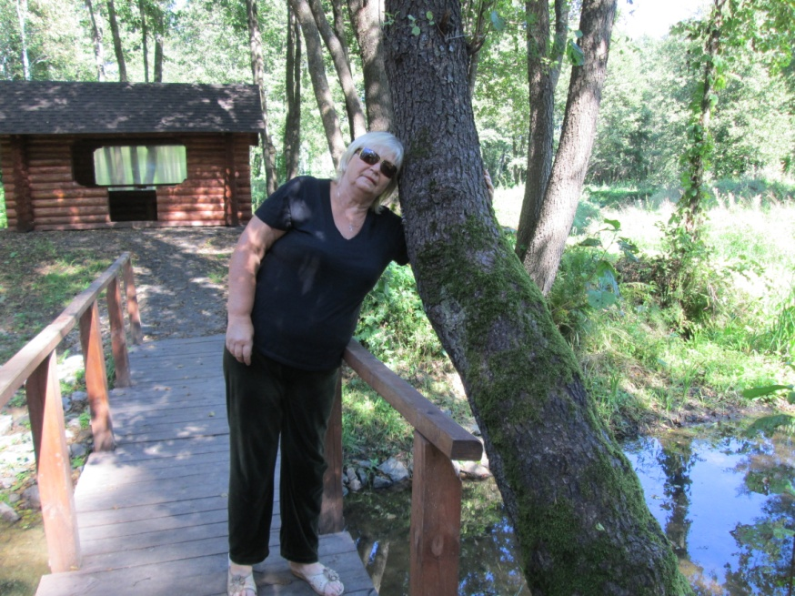

Неугомоннная душа, романтичность и энергия, желание быть нужной и полезной привела Людмилу Юрьевну Будаговскую в Климовичский Совет ветеранов педагогического труда.
Без нее не обходятся встречи к 8 Марта Дню Учителя, сценарии к которым пишет она одна, где звучат душевные и мелодичные строки. А еще она любит свой город в котором родилась и живет. И свою персональную фотовыставку посвятила родной Климовщине. Она так и называется “ТЫ, ЖИЗНЬ И ПОЭЗИЯ МОЕЙ ДУШИ, РОДНАЯ КЛИМОВЩИНА”.
Людмила Юрьевна – Учитель.
Уже прошла цветущая весна, прозвучал последний звонок в родной Тиммоновской школе Климовичского района, которой отдан не один десяток лет, а душа вся в ней – в школе. И в душе звенят давно заученнные строки:
Все начинается с любви:
И озаренье, и работа…
Так стремительно прошла молодость, за ней, бегом, года опыта и мудрости. А она часто думает… Правильную дорогу ли я выбрала, смогла ли стать настоящим учителем, пробудить тягу к знаниям, сделать школьные уроки радостью? Вот и отсчитала жизнь 73 года. До сих пор снится Людмиле Юрьевне Будаговской школа, уроки у доски, стихи. Учитель белорусского языка и литературы сумела свои уроки сделать поэзией, учила уметь сопереживать, сострадать, быть понимающими.
Быть милосердным, добрым, чутким, нежным,
Правдивым, честным, бережным во всем.
В душе своей не потерять надежды
Чтоб ни случилось на пути твоем.
Поэзия не только в душе этого славного учителя, она окружает ее повсюду: в собственном саду, в кружащей пчелке, над выращенном цветке в полисаднике, в зрелом яблоке, в любимой кошке.
“Я живу своими учениками - часто говорит Людмила Юрьевна. Она общается с ними по компьютеру, радуется их жизненными успехами, огорчается неудачами, и всегда сравнивает труд учителя с трудом хлебороба – из зерен добра и справедливости растит он душу человека, открывает перед ним неисчерпаемые запасы знаний и бессмертных моральных ценностей.
Первый день сентября и последний звонок- .
Так проходят все дни за днями.
Кажется, лишь вчера был твой первый урок,
Но уже нас зовут ветеранами…

